##### 

# VELKOMMEN

##### Torsdag 2.februar kl. 18.00-19.30

##### i Bugården kirke

Nygårdsveien 68



##### Hamburgerbuffet,

##### musikk,

##### utlodning,

##### vitser, Kims lek,

##### pilkast og «fallskjerm».

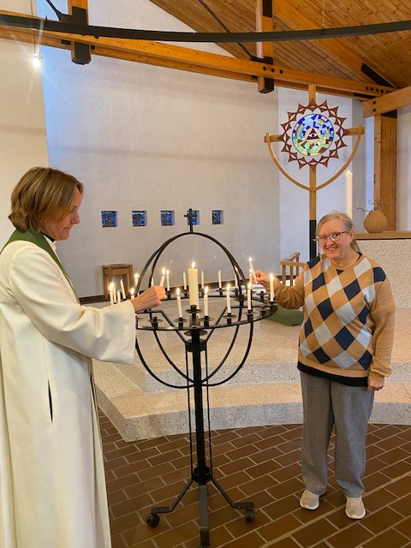

|  |
| --- |
| Det koster kr. 50 med lodd. Ledsagere gratis  Ta kontakt med diakon Lise, hvis dere lurer på noe. Mob. 95 86 97 86 |

Avslutning i kirkerommet